РАБОЧАЯ ПРОГРАММА
ПРОИЗВОДСТВЕННОЙ ПРАКТИКИ по ПМ.03.
«ПОЗНАНИЕ РЕБЁНКА: ПСИХОЛОГО-ПЕДАГОГИЧЕСКАЯ ХАРАКТЕРИСТИКА РЕБЁНКА ДОШКОЛЬНОГО ВОЗРАСТА»

Разработчик:
Михеева С.В.,
преподаватель психолого-педагогических дисциплин

2015г.

СОДЕРЖАНИЕ

 | Стр.
- ПАСПОРТ РАБОЧЕЙ ПРОГРАММЫ ПРОИЗВОДСТВЕННОЙ ПРАКТИКИ по ПМ.03. «Познание ребенка: психолого-педагогическая характеристика ребенка дошкольного возраста» | 4
- СОДЕРЖАНИЕ ПРОИЗВОДСТВЕННОЙ ПРАКТИКИ по ПМ.03 ПМ.03. «Познание ребенка: психолого-педагогическая характеристика ребенка дошкольного возраста» | 7
- СОСТАВ ПАКЕТА ОТЧЁТНОЙ ДОКУМЕНТАЦИИ  - УСЛОВИЯ ДОПУСКА К ПРАКТИКЕ | 11  12
Справочные материалы

Приложения
Приложение 1. Бланки диагностических методик.
Приложение 2. Бланки наблюдения.
Приложение 3. Примерная схема характеристики ребенка.

1. ПАСПОРТ РАБОЧЕЙ ПРОГРАММЫ ПРОИЗВОДСТВЕННОЙ ПРАКТИКИ по ПМ.03. «Познание ребенка: психолого-педагогическая характеристика ребенка дошкольного возраста»

Производственная практика «Познание ребенка: психолого-педагогическая характеристика ребенка дошкольного возраста» предусматривает закрепление и углубление знаний, полученных обучающимися в процессе теоретического обучения, приобретение ими необходимых умений практической работы по избранной специальности, овладение навыками профессиональной деятельности.
Программа производственной практики является составной частью ПМ.03 «Организация занятий с детьми дошкольного возраста» программы подготовки специалистов среднего звена по специальности СПО 44.02.01 «Дошкольное образование».
Форма организации: концентрированно.
Продолжительность: пять недель (180 ч.).
Рабочая программа УП и ПП разрабатывалась в соответствии с:
- ФГОС СПО.
- Учебным планом образовательной организации.
- Рабочей программой ПМ.03.
- ФГОС ДО.
При прохождении практики обучающийся должен освоить следующие компетенции:
Код | Компетенции
ОК | ОК 1. Понимать сущность и социальную значимость своей будущей профессии, проявлять к ней устойчивый интерес.  ОК 2. Организовывать собственную деятельность, определять методы решения профессиональных задач, оценивать их эффективность и качество.  ОК 3. Оценивать риски и принимать решения в нестандартных ситуациях.  ОК 4. Осуществлять поиск, анализ и оценку информации, необходимой для постановки и решения профессиональных задач, профессионального и личностного развития.  ОК 5. Использовать информационно-коммуникационные технологии для совершенствования профессиональной деятельности.  ОК 6. Работать в коллективе и команде, взаимодействовать с руководством, коллегами и социальными партнерами.  ОК 7. Ставить цели, мотивировать деятельность воспитанников, организовывать и контролировать их работу с принятием на себя ответственности за качество образовательного процесса.  ОК 8. Самостоятельно определять задачи профессионального и личностного развития, заниматься самообразованием, осознанно планировать повышение квалификации.  ОК 9. Осуществлять профессиональную деятельность в условиях обновления ее целей, содержания, смены технологий.  ОК 10. Осуществлять профилактику травматизма, обеспечивать охрану жизни и здоровья детей.  ОК 11. Строить профессиональную деятельность с соблюдением регулирующих ее правовых норм.
ПК | ПМ.03. «Организация занятий по ООП ДО»  ПК 3.1. Определять цели и задачи, планировать занятия с детьми дошкольного возраста.  ПК 3.2. Проводить занятия с детьми дошкольного возраста.  ПК 3.3. Осуществлять педагогический контроль, оценивать процесс и результаты обучения дошкольников.  ПК 3.4. Анализировать занятия.  ПК 3.5. Вести документацию, обеспечивающую организацию занятий.
ПМ.05 «Методическое обеспечение образовательного процесса».
ПК 5.4. Оформлять педагогические разработки в виде отчетов, рефератов, выступлений.
ПК 5.5. Участвовать в исследовательской и проектной деятельности в области дошкольного образования.
ВПК | ВПК 1. Готовность применять качественные и количественные методы в педагогических исследованиях.  ВПК 2. Готовность применять утвержденные стандартные методы и технологии, позволяющие решать диагностические и коррекционно-развивающие задачи.  ВПК 3. Готовность использовать методы диагностики развития, общения, деятельности детей разных возрастов.  ВПК 4. Способность осуществлять сбор и первичную обработку информации, результатов наблюдений и диагностики.

Цель практики: формирование у студентов профессиональных навыков планирования, организации, проведения и анализа изучения особенностей познавательного и личностного ребенка дошкольного возраста.
Задачи практики «Познание ребенка: психолого-педагогическая характеристика ребенка дошкольного возраста»:
- Закрепить и применить на практике знания, полученные в процессе изучения психолого-педагогических дисциплин.
- Формировать и совершенствовать практические умения и навыки студентов в планировании и организации профессиональной деятельности по изучению особенностей развития ребенка дошкольного возраста.
- Осуществлять подбор необходимых методик или тестов, актуальных для данного конкретного ребенка; проводить профессиональное педагогическое обследование, обработку результатов, анализ полученных результатов, составление заключения в форме характеристики.
- Осуществлять психологическое сопровождение детей дошкольного возраста и устанавливать сотрудничество по вопросам их обучения, воспитания и развития с родителями (лицами, их замещающими) и сотрудниками дошкольной образовательной организации.

Результатом прохождения УП производственной практики «Познание ребенка: психолого-педагогическая характеристика ребенка дошкольного возраста» является
практический опыт:
- применения законов развития личности и проявления личностных свойств, психологических законов периодизации и кризисов развития, теорий и технологий учета возрастных особенностей обучающихся; закономерностей формирования детско-взрослых сообществ, их социально-психологических особенностей;
- проведения диагностики и оценки результатов воспитания, обучения и развития дошкольников на занятиях с учетом возрастных и индивидуальных особенностей;
- составления психолого-педагогической характеристики ребенка;
- оформления документации;
- применения психолого-педагогических технологий для адресной работы с различными контингентами детей.
Умения:
- выявлять и характеризовать поведенческие и личностные проблемы ребенка, связанные с особенностями их развития, применяя методы диагностики и оценки показателей уровня и динамики развития ребенка;
- составлять программу работы с одаренными детьми в соответствии с индивидуальными особенностями развития личности ребенка;
- использовать методы диагностики развития, общения, деятельности ребенка дошкольного возраста;
- определять способы коррекционно-развивающей работы с детьми, имеющими трудности в обучении;
- отбирать средства определения результатов обучения, интерпретировать результаты диагностики;
- взаимодействовать с другими специалистами в рамках психолого-педагогического сопровождения ребенка дошкольного возраста.

2. СОДЕРЖАНИЕ ПРАКТИКИ

Задание | Виды деятельности и выполняемые задания | Формы отчетности
Проведение диагностического  исследования  познавательных процессов | Опросник для воспитателей  Опросник «Осведомленность (кругозор)»  «Скопируй образец по клеточкам»  Тест на тонкую моторику  «Ориентировка в пространстве»  Тест на словарный запас  «Степень овладения звуковым анализом»  «Раскрась фигуры»  Методика «10 слов» Лурия (память)  Корректурная проба (детский вариант)  Методика исследования словесно-логического мышления.  Диагностика целостности восприятия  Диагностика распределения внимания | 1. Сводный протокол  2. Анализ результатов  психологического  исследования  3. Психологическое  заключение и  рекомендации
Проведение диагностического  исследования социально-коммуникативного развития | Беседа о правилах поведения  Методика «Что такое хорошо и что такое плохо?»  Методика «Закончи историю»  Методика «Сюжетные картинки» | 1. Сводный протокол  2. Анализ результатов  психологического  исследования  3. Психологическое  заключение и  рекомендации
Подготовка отчетной документации | 1. Составление отчета по практике  2. Самооценка результатов практики | Характеристика ребенка

II. СОСТАВ ПАКЕТА ОТЧЁТНОЙ ДОКУМЕНТАЦИИ.
- Аналитический отчёт (Приложение 1).
- Психолого-педагогическая характеристика ребёнка дошкольного возраста (оформляется в отдельном файле с отдельным титульным листом).
Итоговая аттестация по практике – дифференцированный зачёт.
Аттестационный лист
деятельности студента в рамках практики по ПМ.03 «Познание ребенка: психолого-педагогическая характеристика ребенка дошкольного возраста»

ФИО студента ____________________________________________ курс ___ группа
Название базовой ОО ____________________________________________________________
Возрастная руппа_______________________________________________
ФИО педагога-наставника ______________________________________________________
ФИО руководителя практики _____________________________________________________
Компетенции  (ПК, ОК) | Признаки проявления компетенций  (знания, умения) | Экспертная оценка | Само-  оценка студента
ОК 1. Понимать сущность и социальную значимость своей будущей профессии, проявлять к ней устойчивый интерес. | - Продемонстрировал ответственное отношение к подготовке к воспитательным занятиям (мероприятиям).  - Проявил исполнительскую дисциплину. | ________б.  ________б. | _______б.  _______б.
ОК 2. Организовывать собственную деятельность, определять методы решения профессиональных задач, оценивать их эффективность и качество. | - Сформированы умения эффективно использовать теоретические знания, полученные в рамках МДК, в реализации отдельных сторон практической деятельности по изучению ребенка. | ________б. | _______б.
ОК 3. Оценивать риски и принимать решения в нестандартных ситуациях.  ОК 9. Осуществлять профессиональную деятельность в условиях обновления ее целей, содержания, смены технологий. | - Наблюдается профессиональная мобильность в принятии воспитательных педагогически обоснованных решений при взаимодействии с отдельными воспитанниками.  - Осуществлял адекватный выбор форм, содержания работы с ребенком. | ________б.  ________б. | _______б.  _______б.
ОК 4. Осуществлять поиск, анализ и оценку информации, необходимой для постановки и решения профессиональных задач, профессионального и личностного развития. | - Использовал для решения задач практики информационные ресурсы колледжа (библиотека, Интернет).  - Грамотно интерпретировал результаты педагогических диагностик.  - Грамотно осуществлял анализ и самоанализ своей деятельности и деятельности сокурсников в рамках практики. | ______б.  _______б.  _______б. | ________б  ________б  _______б.
ОК 5. Использовать ИКТ для совершенствования профес. деятельности. | - Оформлял материалы с использованием ИКТ.  - Использовал возможности ИКТ для проведения занятия (мероприятия). | _______б.  _______б. | ________б.  _______б.
ОК 6. Работать в коллективе и команде, взаимодействовать с руководством, коллегами и социальными партнерами. | - Эффективно сотрудничал с сокурсниками.  - Эффективно сотрудничал с педагогом-наставником.  - Эффективно сотрудничал с руководителем практики | _______б.  _______б.  _______б. | ________б.  ________б  ________б.
ОК 8. Самостоятельно определять задачи профессионального и личностного развития, заниматься самообразованием, осознанно планировать повышение квалификации. | - Высокая степень самостоятельности при подготовке к практической деятельности.  - Умение определить проблемное поле процесса профессионального становления и осознанно работать в данном направлении. | _______б.  ______б. | _______б.  ________б.
ОК 10. Осуществлять профилактику травматизма, обеспечивать охрану жизни и здоровья детей. | - Отсутствие фактов детского травматизма за период педагогической практики.  - Создание оптимальных для сохранения здоровья условий организации деятельности учащихся. | ______б.  _______б. | ________б.  ________б.
ПК 3.1. Определять цели и задачи, планировать занятия с детьми дошкольного возраста | - Умение формулировать цель, задачи занятия.  - Умение проектировать работу с детьми в соответствии с поставленными целями и задачами. | ________ б.  _________б. | ________б.  ________б
ПК 3.2. Проводить занятия с детьми дошкольного возраста | - Умение организовать детей, создать настрой, вызвать интерес, расположить к себе.  - Реализация цели и задач в соответствии с направлением исследования. | ________ б.  ________б. | _______ б.  _______б.
ПК 3.4. Анализировать занятия | - Умение анализировать процесс и результаты занятия.  2. Умение анализировать результаты собственной педагогической деятельности за определённый период. | ________ б.  ________б. | _______ б.  ________б.
ПК 5.4. Оформлять педагогические разработки в виде отчетов, рефератов, выступлений | Умение правильно оформить отчетную документацию и характеристику ребенка | ________б. | ________б
ВПК 2. Готовность применять утвержденные стандартные методы и технологии, позволяющие решать диагностические и коррекционно-развивающие задачи | - Умение осуществлять наблюдения за детьми и педагогическую диагностику познавательных интересов и интеллектуальных способностей учащихся.  - Умение использовать данные педагогической диагностики в самостоятельной педагогической работе с детьми. | ________ б.  _________б. | ________б.  ________б
ВПК 4. Способность осуществлять сбор и первичную обработку информации, результатов наблюдений и диагностики | - Фиксирует результаты деятельности ребенка.  - Умеет осуществлять количественную и качественную обработку | ________ б.  _________б. | ________б.  ________б
Общий балл
Средний балл
Оценка за практику

Для оценки используется 4- балльная шкала:
0 баллов - качество отсутствует (неудовлетворительно);
1 балл - качество проявляется слабо (удовлетворительно);
2- балла - качество проявляется в достаточной мере (хорошо);
3- балла - качество проявляется в полном объеме, всегда (отлично).

IV. УСЛОВИЕМ ДОПУСКА К ПРАКТИКЕ ЯВЛЯЕТСЯ НАЛИЧИЕ У СТУДЕНТА РАСПЕЧАТАННОГО ПАКЕТА ДИАГНОСТИЧЕСКИХ МАТЕРИАЛОВ (см. Приложение).
ПРИЛОЖЕНИЕ 1
Вопросы для написания аналитического отчета
- Выполнен ли вами план практики? Если нет, укажите причины. Уточните, что именно вы не выполнили.
- Получили ли вы удовлетворение от практики? Поясните свой ответ.
- Насколько, на ваш взгляд вам удалось реализовать цель практики?
- Отметьте свои успехи, достижения (используйте для этого данные аттестационного листа). Что получилось особенно хорошо? Почему вы так считаете?
- Назовите проблемы в вашей профессиональной деятельности (используйте для этого данные аттестационного листа). Над чем еще надо работать? Что мешало вам успешно работать?
- Ваши замечания, пожелания и предложения колледжу, связанные с теоретическим обучением и организацией производственной практики студентов.

ПРИЛОЖЕНИЕ 2
Методические рекомендации по выполнению заданий
Оценка развития познания
1. Владеет ли ребенок основными понятиями (например: правый/левый,
большой/маленький, верх/низ, в/из и т.д.) ?
2. Умеет ли ребенок классифицировать, например: назвать вещи, которые могут
катиться; назвать одним словом группу предметов (стул, стол, шкаф, кровать – мебель)?
3. Может ли малыш угадать концовку незамысловатой истории?
4. Может ли ребенок удержать в памяти и выполнить как минимум 3 указания (одень носки, сходи в ванну, там умойся, после этого принеси мне полотенце)?
5. Может ли ребенок назвать большинство заглавных и строчных букв алфавита?
Оценка базового опыта
6. Приходилось ли ребенку сопровождать взрослых на почту, в магазин, в банк?
7. Был ли малыш в библиотеке?
8. Бывал ли ребенок в деревне, в зоопарке, в музее?
1.Была ли у Вас возможность регулярно читать малышу, рассказывать ему истории?
2.Проявляет ли ребенок повышенный интерес к чему-либо. Есть ли у него хобби?
Оценка языкового развития
3.Может ли ребенок назвать и обозначить основные окружающие его предметы?
4.Легко ли ему отвечать на вопросы взрослых?
5.Может ли ребенок объяснить, для чего служат различные вещи, например, пылесос, щетка, холодильник?
6.Может ли ребенок объяснить, где расположены предметы: на столе, под стулом и т.д.?
7.В состоянии ли малыш рассказать историю, описать какой-нибудь прошедший с ним случай?
8.Четко ли ребенок выговаривает слова?
9.Правильна ли его речь с точки зрения грамматики?
10.Способен ли ребенок участвовать в общем разговоре, разыграть какую-либо ситуацию, участвовать в домашнем спектакле?
Оценка уровня эмоционального развития
11.Выглядит ли ребенок веселым дома и среди сверстников?
12.Сформировался ли у ребенка образ себя как человека, который многое может?
13.Легко ли малышу “переключиться” при изменениях в распорядке дня, перейти к новой деятельности?
14.Способен ли ребенок работать (играть, заниматься) самостоятельно, соревноваться в выполнении задания с другими детьми?

Оценка умения общаться
15.Включается ли ребенок в игру других детей, делится ли с ними?
16.Соблюдает ли он очередность, когда этого требует ситуация?
17.Способен ли ребенок слушать других, не перебивая?
Оценка физического развития
18.Хорошо ли ребенок слышит?
19.Хорошо ли он видит?
20.Способен ли он посидеть спокойно в течение некоторого времени?
21.Развита ли у него координация моторных навыков (может ли он играть в мяч, прыгать, спускаться и подниматься по лестнице без помощи взрослого, не держась за перила,...)
22.Выглядит ли ребенок бодрым и увлеченным?
23.Выглядит ли он здоровым, сытым, отдохнувшим (основную часть дня)?
Зрительное различение
24.Может ли ребенок идентифицировать схожие и несхожие формы (найди картинку, непохожую на остальные)?
25.Может ли ребенок различать буквы и короткие слова (кот/год, б/п...)?
Зрительная память
26.Может ли ребенок заметить отсутствие картинки, если ему сначала показать серию из 3х картинок, а затем одну убрать?
27.Знает ли ребенок свое имя и названия предметов, встречающихся в его повседневной жизни?
Зрительное восприятие
28.Способен ли ребенок разложить по порядку серию картинок?
29.Понимает ли он, что читают слева направо?
30.Может ли самостоятельно, без посторонней помощи сложить головоломку из элементов?
31.Может ли интерпретировать картинку, составить небольшой рассказ по ней.
Уровень слуховых способностей
32.Может ли ребенок рифмовать слова?
33.Различает ли слова, начинающиеся на разные звуки, например, лес/вес?
34.Может ли повторить за взрослым несколько слов или цифр?
35.Способен ли ребенок пересказать историю, сохранив основную мысль и
последовательность действий?
Оценка отношения к книгам
36.Возникает ли у ребенка желание посмотреть книги самостоятельно?
37.Внимательно ли и с удовольствием ли он слушает, когда ему читают вслух?
38.Задает ли вопросы о словах, об их значении?

ПРИЛОЖЕНИЕ 3
Блок методик по исследованию познавательной сферы ребенка дошкольного возраста
Психолого-педагогическая диагностика позволяет выявить
- степень развития образных представлений детей, сенсорного развития, развития наблюдательности, памяти, воображения, отношение ребёнка к сверстникам и взрослым;
- уровень развития устной речи (состояние слухо-речевой памяти, словарный запас, состояние связной речи); соответствующий возрастной норме уровень общего развития (обученность ребёнка, достаточно развитое наглядно-образное мышление, основы логического мышления); достаточная степень развития ряда неречевых функций (состояние зрительного восприятия, состояние пространственного восприятия, состояние моторики и зрительно-моторных координаций).

Опросник для воспитателей
(адаптированный вариант опросника Дж. Чейпи)
Вопросы | Баллы
1. Владеет ли ребёнок основными понятиями (например, правый - левый, большой - маленький, вверх- вниз) | Владеет полностью- 2  Частично владеет- 1
2. Способен ли ребёнок назвать одним словом предметы мебели, виды транспорта и т. д. | Всегда может подобрать обобщающее слово -2  Не всегда- 1
3. Может ли ребёнок удержать в памяти и выполнить как минимум, три указания? | Да-1  Нет -0
4. Чтение  - ребёнок знает буквы  - понимает разницу между буквой и звуком, может прочитать слово из 1- 2 слогов  - ребёнок читает бегло, может разделить слова на слоги, выделить первый и последний звук в слове | 1  2  3
5. Может ли ребёнок назвать и обозначить основные окружающие его предметы? | Да-1  Нет -0
6. Легко ли ребёнку отвечать на вопросы взрослых? | Да-1  Нет -0
7. Может ли ребёнок объяснить, для чего служат различные вещи? | 1- даёт элементарные объяснения  2- даёт развёрнутые объяснения
8. Может ли ребёнок рассказать историю, описать произошедший с ним случай? | Да-1  Нет -0
9. Чётко ли ребёнок выговаривает слова? | Да-1  Нет -0
10. Способен ли ребёнок разыграть какую- либо ситуацию или играть в домашнем спектакле? | Да-1  Нет -0
11. Способен ли ребёнок слушать не перебивая? | Да-1  Нет -0
12. Легко ли ребёнок запоминает стихи? | Да-1  Нет -0
13. Способен ли ребёнок выразительно декламировать стихи? | Да-1  Нет -0
14. Умеет ли ребёнок держать карандаш (ручку)? | Да-1  Нет -0
15. Может ли ребёнок самостоятельно собрать разрезанную на несколько частей картинку? | Да-1  Нет -0
16. Раскрашивание и рисование:  - с удовольствием раскрашивает и рисует  - с удовольствием и аккуратно раскрашивает | 1  2
17. Может ли ребёнок составить рассказ по картинке? | Да-1  Нет -0
18. Считаете ли вы, что Ваш ребёнок достаточно осведомлён? | Достаточно хорошо- 1  Хорошо -2
19. Считаете ли Вы своего ребёнка любознательным? | Да-1  Нет -0

Результаты опроса:
1. Высокий уровень- 22-26 баллов.
2. Выше среднего- 18- 21 балл.
3. Средний уровень - 12- 17 баллов.
4. Ниже среднего – 6-11 баллов.
5. Низкий уровень- 0-5 баллов.
Задания для детей
Задание 1. Осведомленность (кругозор) (индивидуальная работа)
Вопросы | Варианты правильных ответов | Балл
Назови своё имя, фамилию, отчество | Имя, фамилия | 1
 |  | 2
Знаешь ли ты когда у тебя день рождения? Назови дату. | Вспомнил дату или месяц | 1
 | Число, месяц, год | 2
Как зовут твоих родителей? | Имя, фамилия папы, мамы | 1
 | ФИО мамы, папы | 2
В каком городе мы живём | Серов | 1
Почему так назван наш город? | По фамилии летчика-героя А.К.Серова | 1
Как называется страна, в которой мы живём? | Россия | 1
Назови столицу России | Москва | 1
Какое сейчас время года | весна | 1
Назови четыре времени года | Правильный ответ | 1
Назови зимние, весенние, летние и осенние месяцы | Правильный ответ | 1
Что больше: месяц или неделя? | Месяц (без объяснения) | 1
 | Месяц, т. к…… | 2
Назови дни недели, начиная с понедельника | Правильный ответ | 1
Какие виды транспорта ты знаешь? | Наземный, водный, воздушный  Названы какие- либо из наземных, воздушных и т. д. | 2  1
Груша, персик, яблоко - это что? | Фрукты, плоды | 1
Кошка, мышка, собака, это кто? | Животные  млекопитающие | 1  2
Пианино, скрипка, гитара… | Музыкальные инструменты | 1
Пион, роза, гвоздика -… | цветы | 1
Назови домашних птиц | Правильный ответ, 2-3 варианта | 1

Результаты опроса:
1. Высокий уровень- 22-26 баллов.
2. Выше среднего- 18- 21 балл.
3. Средний уровень - 12- 17 баллов.
4. Ниже среднего – 6-11 баллов.
5. Низкий уровень- 0-5 баллов.

Задание 2.
Цель: выявить умение передавать форму фигуры, умение рисовать прямолинейные отрезки и углы, оценить твёрдость руки ребёнка.
Текст задания: посмотрите на рисунок. Вы видите фигуру. Рассмотрите её на своих рабочих листах. Возьмите карандаш и нарисуйте рядом похожую фигуру (фигура даётся по усмотрению педагога).
Оценка выполнения:
3 балла - изображена подобная фигура, пропорции в основном сохранены;
2 балла - изображена подобная фигура, пропорции слегка изменены, но все углы прямые не везде соблюдены параллельности линий
1 балл - общая форма фигуры схвачена плохо, существенно изменены пропорции
0 баллов - не схвачена общая форма фигуры.

Задание 3.
Цель: определить умения ориентироваться на плоскости, умения пересчитывать клеточки.
Текст задания: задание будете выполнять на рабочем листе в клеточку. Найдите на своих листах клеточку, закрашенную в чёрный цвет. Возьмите красный карандаш, отсчитайте от чёрной клеточки вправо 4 клеточки и пятую закрасьте красным. Возьмите синий карандаш. От красной клеточки отступите вниз две клеточки и третью закрасьте синим карандашом. Возьмите зелёный карандаш и клеточку, расположенную слева от синей через одну клетку закрасьте. Возьмите жёлтый карандаш. Отсчитайте от зелёной клетки вверх пять клеток и шестую закрасьте жёлтым.
Оценка выполнения: если всё выполнено правильно и ровно раскрашено, то общая оценка- 3 балла. За каждые два неверных шага снимается один балл.

Задание 4 .
«Скопируй образец по клеточкам». Подготовка руки к письму; развитие умения действовать, ориентируясь на образец. Для детей 6 - 7 лет.

Задание 5.

Тест на тонкую моторику
Ребенок пяти лет может детально нарисовать человека, животное. Изобразить глаза, нос, рот, уши, пальцы, детали одежды, шерсть и когти у животного.

Задание 6.
Цель: выявить уровень понимания терминов «внутри», «вне».
Текст задания: посмотрите на доску (учитель чертит на доске треугольник).
Я начертила треугольник (отмечается точка внутри треугольника). Я отметила точку внутри треугольника (отмечается точка вне треугольника). Я отметила точку вне треугольника. Теперь на своих рабочих листах найдите квадрат и круг. Возьмите синий карандаш и отметьте точку внутри круга, но вне квадрата. Возьмите красный карандаш и отметьте точку внутри квадрата, но вне круга. Возьмите зелёный карандаш и отметьте точку, которая была бы расположена и внутри круга и внутри квадрата.
Оценка выполнения:
3 балла - всё выполнено верно.
2 балла - выполнено верно 2 пункта
1 балл - выполнен верно 1 пункт
0 баллов - задание не выполнено

Задание 7.
Цель: выявить умения сравнивать множества по числу элементов.
Текст задания: найдите у себя на листочках рисунок (в три или четыре ряда изображены 25-30 кругов, в которые вписаны треугольники, один из кругов пустой). Чего больше: кругов или треугольников? Если кругов, то дорисуйте, сколько не хватает. Если треугольников, то дорисуйте треугольники.
Оценка выполнения:
3 балла - сравнение проведено верно
2 балла - сравнение проведено с небольшими неточностями
0 баллов - сравнение проведено неверно.

Задание 8.
Цель: выявить умения классифицировать, умения находить признаки, по которым произведена классификация.
Текст задания: на вашем рабочем листе две рамочки: в одной – 4 птицы, в другой – 5 зверей. Между ними - белочка. Подумайте, где ей место. От белочки проведите карандашом линию к той рамке, где ей место.
Оценка выполнения:
3 балла - линия проведена правильно: от белочки к рамке, в которой изображены звери.
2 балла - линия проведена к птицам, но признак связан с количеством предметов.
1 балл - линия проведена неверно.
0 баллов - линия не проведена.

Задание 9. Тест на словарный запас
Покажите ребенку по отдельности картинки с изображением различных распространенных, общеизвестных предметов и спросите: «Что это?» или «Что тут нарисовано?»

Задание 10.
Цель: определить состояние фонематического слуха.
Текст задания: на ваших рабочих листах картинки (солнце, собака, зонт, самолёт, коса, слон, лиса, роза, цыплёнок, ваза, кисточка для рисования, капуста) под каждой - кружок. Нужно назвать каждую картинку и зачеркнуть кружок, если есть в названии звук, который я назову,- звук (с).
Оценка выполнения:
3 балла - правильно выполнено все задание
2 балла - выделен звук только в позиции начала слова
1 балл - наличие ошибок (отсутствуют дифференциация звуков с-з)
0 баллов - отсутствие дифференциации звуков (с-з, с-ц, з-ц)

Задание 11.
Цель: выявить степень овладения звуковым анализом на уровне определения количества звуков в слове.
Текст задания: вы видите домики с разным количеством окошек и рядом с ними картинки (рак, лев, волк, сыр, бант). Поселите каждую картинку в домик так, чтобы каждому звуку было отдельное окошко. Посмотрите на картинку «рак». В слове рак - три звука. Значит, эта картинка для домика с тремя окошками. Попробуйте сделать работу дальше самостоятельно.
Оценка выполнения:
3 балла - правильно выполнены все задания
2- балла - наличие единичных ошибок
1 балл - наличие нескольких ошибок
0 баллов - полное отсутствие соответствия количества звуков в слове и количества «окошечек»

Задание 12. «Раскрась фигуры»
Развитие внимания и мелкой моторики. Для детей 4 - 6 лет
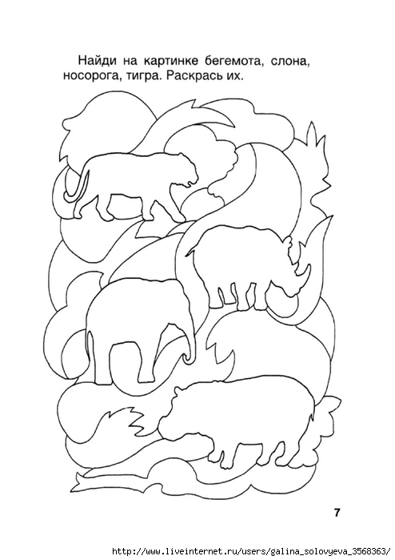
Задание 13. «Мальчик и молоток»: помоги мальчику добраться до молотка с гвоздями. Мальчик может проходить только там, где лежат предметы, начинающиеся на букву "Т". Развитие речи. Для детей 5 - 6 лет.
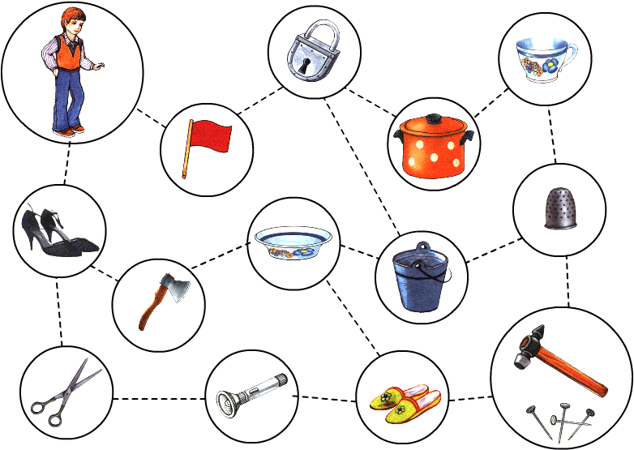
Задание 14.
Особенности памяти ребенка можно выявить, предложив ему ряд заданий.
А) Логическая, смысловая память
Подбираются 10 пар слов. Например: корова – молоко, луч – солнце, железо – сталь, елка – ветки, год – месяц, завтрак – каша, дерево – лист, зима – снег, дом – окно, театр – зритель.
Читаются пары с интервалом 2 с. Через 10 с перерыва читаются только первые слова. Второе слово пары ребенок должен вспомнить. Норма – не менее 60%.
Б) Попробуйте тот же опыт, но со словами, логически не связанными: кнопка – книга, лампа – стена, дрова – краска, курица – колесо, мыло – цветок, книга – конфета, кружка – тесто, бумага – подушка, лес – очки, сумка – лист.
Задание 15.
Методика А.Р. Лурия позволяет выявить уровень умственного развития, степень владения обобщающими понятиями, умением планировать свои действия.
Ребенку дается задание запомнить слова с помощью рисунков: к каждому слову или словосочетанию он сам делает лаконичный рисунок, который потом поможет ему это слово воспроизвести (рисунок как средство для запоминания слова).
Для запоминания дается 10 слов (словосочетаний). Например, машинка, умная собачка, веселая игра, мороз, здоровый человек, ночь, дружба, сказка, извилистый ручей, счастливый день. Через час после прослушивания ряда слов и создания соответствующих изображений ребенок по своим рисункам воспроизводит заданные слова.
Задание 16.
Диагностика зрительной памяти
Инструментарий: 2 серии картинок (на каждой изображено 10 предметов).
Предложите ребенку первую серию картинок. Помогите рассмотреть их, попросите назвать каждый предмет. Затем ребенку предлагается второй набор картинок. Предложить ему сказать, что изменилось, какие предметы занимают не свои места.
Норма – 60% названных изменений.
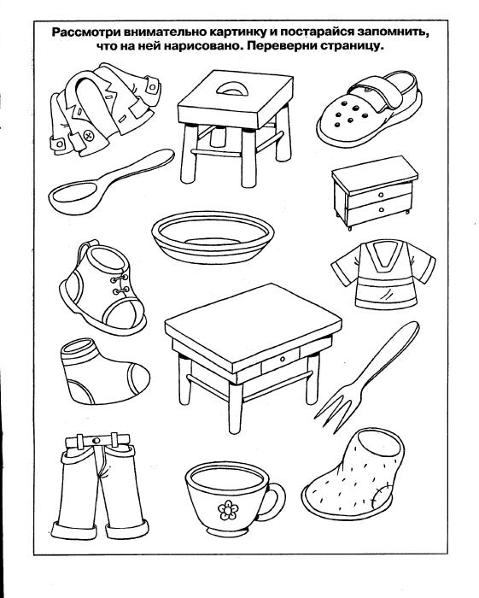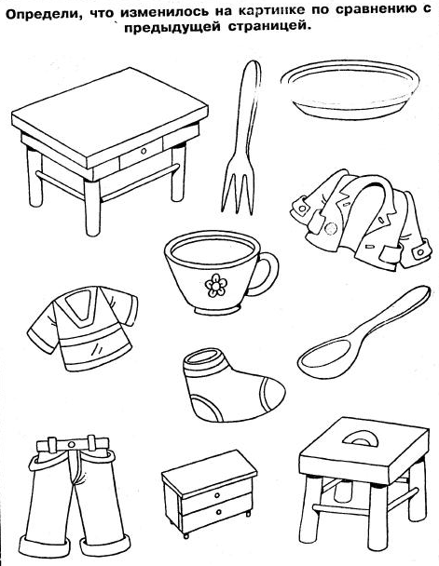
Задание 17. Диагностика целостности восприятия.
Ребенку предлагается собрать разрезную картинку. Фиксируется время выполнения работы, количество попыток, особенности построения картинки.
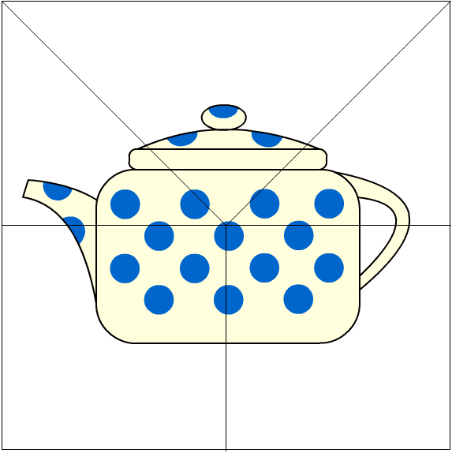

Задание 18. Диагностика распределения внимания.
Задание: раскрасить все кружочки в красный цвет, квадратики - в синий

ПРИЛОЖЕНИЕ 4
Диагностика развития нравственной сферы ребенка
Включает исследование когнитивного, эмоционального и поведенческого компонента нравственного развития. Исследование когнитивного компонента предполагает изучение осознания детьми нравственных норм и представлений о нравственных качествах. Исследование эмоционального компонента предполагает изучение нравственных чувств ребенка, эмоционального отношения к моральным нормам. Исследование поведенческого компонента предполагает выявление нравственного поведения в ситуации морального выбора, нравственной направленности личности во взаимодействии со сверстниками и т.д.
Задание 1. Метод «Беседа»
Предназначен для изучения представлений детей о нравственных качествах 5-7 лет.
Развиваются обобщенные представления о доброте, честности, справедливости, дружбе. Складывается отрицательное отношение к таким моральным качествам, как хитрость, лживость, жестокость, себялюбие, трусость, леность.
Вопросы для беседы:
- Кого можно назвать хорошим (плохим)? Почему?
- Кого можно назвать честным (лживым)? Почему?
- Кого можно назвать добрым (злым)? Почему?
- Кого можно назвать справедливым (несправедливым)? Почему?
- Кого можно назвать щедрым (жадным)? Почему?
- Кого можно назвать смелым (трусливым)? Почему?
Выясняют соответствие представлений о нравственно-волевых качествах возрасту. Делается вывод о том, как меняются эти представления с возрастом.

Задание 2. Методика «Что такое хорошо и что такое плохо?»
Детей просят привести примеры: доброго дела, свидетелем которого ты был; зла, сделанного тебе другими; справедливого поступка твоего знакомого; безвольного поступка; проявления безответственности и др.
Обработка результатов.
Степень сформированности понятий о нравственных качествах оценивается по 3-х бальной шкале:
1 балл – если у ребенка сформировано неправильное представление о данном нравственном понятии;
2 балла – если представление о нравственном понятии правильное, но недостаточно четкое и полное;
3 балла – если сформировано полное и четкое представление

Задание 3. Методика «Закончи историю»
Детям читают рассказ-ситуацию из школьной жизни. Задаются вопросы: «Как называется такой поступок?», «О каком справедливом поступке ты можешь рассказать сам?». Обработка результатов по вышеуказанной шкале.

Задание 4. Методика «Сюжетные картинки»
Предназначена для детей 5-7 лет (по Р.Р.Калининой)
Ребенку предоставляются картинки с изображением положительных и отрицательных поступков сверстников. Он должен разложить картинки так, чтобы с одной стороны лежали те, на которых нарисованы хорошие поступки, а с другой – плохие, объясняя свой выбор.
Обработка результатов.
0 баллов – ребенок неправильно раскладывает картинки (в одной стопке картинки с изображением плохих и хороших поступков), эмоциональные реакции неадекватны или отсутствуют.
1 балл – ребенок правильно раскладывает картинки, но не может обосновать свои действия; эмоциональные реакции неадекватны.
2 балла – ребенок правильно раскладывает картинки, обосновывает свои действия, эмоциональные реакции адекватны, но выражены слабо.
3 балла – ребенок обосновывает свой выбор (называет моральные нормы); эмоциональные реакции адекватны, ярки, проявляются в мимике, активной жестикуляции и т.д.

ПРИЛОЖЕНИЕ 5
Примерные карты обследования ребенка

Карта развития детей 5-7 лет

I. Развитие детской деятельности
1. Игра:
· ребенок отображает отношения между людьми (подчинение, сотрудничество) в игровых действиях;
· участвует в распределении ролей и проговаривании замысла игры до ее начала.
2. Рисование:
· ребенок изображает предметы с деталями, появляются элементы композиции;
· замысел опережает изображение.
3. Конструирование:
· ребенок из строительного материала по образцу, схеме, теме, условиям, замыслу создает предметные и сюжетные композиции (8 – 10 деталей);
· осваивает разные виды конструирования (из бумаги, природного материала, деталей конструктора), может сочетать их в своих работах.
4. Аппликация:
· ребенок владеет разными способами вырезания (из бумаги, сложенной гармошкой, сложенной вдвое и т.п.);
· наклеивает вырезанные фигуры на бумагу, создавая орнамент или предметную композицию (сюжет).
II. Развитие двигательной сферы.
1. Развитие движений:
· ребенок в состоянии стоять на цыпочках с открытыми глазами (10 с);
· может бегать, преодолевая препятствия (обегать кегли, пролезать в обруч и т.п.);
· подбрасывает и ловит мяч двумя руками с хлопком.
2. Проявление эмоциональных состояний в движении (отметить общее преобладание признаков психомоторного благополучия или неблагополучия):
· признаки психомоторного неблагополучия: сгорбленность, приниженность, подавленность, напряженность, походка на цыпочках, неуверенная, вялая, спотыкающаяся; позы застывшие, скованные, однообразные;
· бесцельность, непродуктивность движений при их обилии или их заторможенность; жестикуляция и мимика вялая, бедная, маловыразительная, гримасничание, неподвижное лицо;
· признаки психомоторного благополучия: естественность, свобода, непринужденность движений, плечи расправлены, корпус прямой, походка естественная, упругая; естественность и разнообразие в позах, их смене; взгляд прямой, открытый, заинтересованный; мимика живая, выразительная, спокойная.
III. Умственное развитие и развитие речи.
1. Умственное развитие:
· ребенок расставляет по величине 10 и более предметов одинаковой формы;
· для ориентировки в пространственной ситуации использует схему;
· может распределять предметы по группам на основе не наглядного признака (одежда, обувь, посуда);
· способен по просьбе взрослого запомнить 6-7 названий предметов;
· осуществляет деятельность по правилу на словесном материале и по двум правилам одновременно на наглядном материале (например, отбирает картинки, где есть изображения красного цвета и изображения домика);
· использует незаконченную фигурку как деталь сюжетной композиции;
· может самостоятельно сочинить небольшую сказку или историю по заданной теме.
2. Развитие представлений об окружающем мире:
· ребенок достаточно успешно овладевает сообщаемыми воспитателем сведениями (разделы «Я сам», «Рукотворный мир», «Общество», «Живая и неживая природа»);
· самостоятельно получает новую информацию (задает вопросы, экспериментирует).
3. Развитие речи:
· ребенок правильно произносит все звуки, замечает ошибки в звукопроизношении;
· грамотно использует все части речи, строит сложные предложения;
· применяет обобщающие слова, синонимы, антонимы, родовые и видовые понятия;
· может объяснить значение знакомых многозначных слов.
IV. Социальное развитие.
1. Общение со сверстниками:
· ребенок избирательно и устойчиво взаимодействует с детьми;
· участвует в коллективном создании замысла в игре и на занятиях;
· передает как можно более точно сообщение другому, внимателен к собеседнику.
2. Усвоение социальных норм и правил:
· ребенок регулирует свое поведение усвоенными нормами и правилами (сдерживаетагрессивные реакции, справедливо распределяет роли, помогает друзьям и т.п.);
· отстаивает усвоенные нормы и правила перед ровесниками и взрослыми.

ПРИЛОЖЕНИЕ 6
ПАМЯТКА
ХАРАКТЕРИСТИКА РЕБЕНКА
Общие данные о ребенке.
ФИО, дата рождения, возраст, состав семьи, жилищно-бытовые условия, с какого возраста посещает детский сад.
Исследование эмоционально-личностных особенностей ребенка
Отмечаются отношения со сверстниками, характер этих отношений (конфликтность, конформность, ведомость, лидерство). Описывается его отношение к воспитателям, другим людям. Выявляется наличие страхов, опасений, состояния эмоционального напряжения и ситуаций, вызывающих эти феномены.
Характер игры ребенка.
Степень сформированности самооценки, уровня притязаний, возможность адекватной оценки своих результатов, элементы критичности.
Сформированность социально-бытовой ориентировки
Определяется уровень сформированности знаний об окружающем мире, в том числе о родственниках, их родственных отношениях и т. п. Кроме того, выясняются знания ребенка (возраст, адрес, место проживания, имя и отчество воспитателя, педагога, родителей и т. п.). Выявляется сформированность представлений относительной величине, цвете, форме предметов как на теоретическом, так и на действенном уровнях. Определяется степень развития познавательного интереса.
Моторная ловкость
Оценивается «уклюжесть» ребенка: способность делать ритмические и координированные движения, марширование, бег на месте, различные виды прыжков, а так же умение бросать и ловить мяч, играть в «ладушки» (перекрестные поочередные движения) и т. п. Особое внимание уделяется оценке сформированности мелкой моторики, а также моторным навыкам в графической деятельности.
Наличие элементов левшества или левшеских тенденций (знаков).
Характер деятельности
Оцениваются возможности целенаправленной деятельности ребенка, сосредоточения его на конкретном задании, игре. Отмечается импульсивность в выполнении заданий или, наоборот, инертность либо ригидность способа действия при выполнении того или иного задания (игры), степень ориентации на родственников, друзей, а также возможность критически отнестись к результатам выполнения того или иного задания, адекватность реакций на неуспех или похвалу. Характер деятельности соотносится с наличием двигательной расторможенности или гиперактивности.
Работоспособность
В процессе обследования отмечаются колебания работоспособности, время, в течение которого ребенок может продуктивно и целенаправленно работать, отмечаются проявления усталости, изменения характера и стиля деятельности на фоне утомления (например, возникновение импульсивности на фоне утомления). Также отмечаются изменения эмоционального фона (проявления плаксивости, неадекватного смеха, негативизма – как результата утомления).
Отмечается влияние смены мотивации на работоспособность, а также тип мотивации, который наиболее позитивно влияет на работоспособность ребенка.
При оценке работоспособности также должно быть учтено влияние гиперактивности, двигательной расторможенности, если таковые особенности имеются.
Особенности внимания
Исследуется возможность сосредоточения, переключения и распределения внимания по ряду признаков в заданиях, связь устойчивости внимания с объемом восприятия (например, значительные трудности сосредоточения при увеличении объема стимульного материала) и временем работы ребенка, а также временем суток и разного рода посторонних шумов, помех; характер изменения его на фоне утомления, возбуждения или негативизма ребенка, связь параметров внимания с наличием или отсутствием такой характеристики, как гиперактивность.
Особенности памяти
Выявляется объем непосредственной слухоречевой памяти, скорость запоминания, полнота отсроченного воспроизведения.
Характеристика речи
При оценке речевых параметров необходимо отметить речевую активность (слабая, адекватная, чрезмерная), качество звукопроизношения, словарный запас, объем активного и пассивного словаря и разницу между ними. Анализируется степень развернутости речевого высказывания, наличие аграмматизмов. Необходимо особое внимание обратить на сформированность диалогической речи в режиме «вопрос-ответ», степень развернутости ответов, а также трудности инициации речевого высказывания.
Следует обратить внимание на эмоциональность и интонирование высказываний, их адекватность с содержанием высказывания.
Интеллектуальное развитие
Определяется уровень сформированности наглядно-действенного, наглядно-образного мышления, логического мышления, понимание рассказов со «скрытым» смыслом, осознание причинно-следственных отношений, умение обобщать, прогнозировать и т. п.
Отмечаются такие характеристики мышления, как самостоятельность, активность, абстрактность или оригинальность.
Учитывается критичность мышления.
Оценивается способность ребенка к овладению новыми видами деятельности – обучаемость, а также такие критерии обучаемости, как темп (скорость) обучения, необходимый объем помощи и перенос сформированного навыка на аналогичный материал.
Сформированность представлений о пространственных и временных отношениях
Выявляются знания ребенка о взаиморасположении объектов в пространстве, правильный показ по инструкции взрослого с употреблением предлогов и слов, обозначающих пространственные отношения (в, над, под, за, перед – спереди, сзади – позади, сверху, снизу, сбоку, слева, справа, внутри, снаружи, между и т. п.) на конкретных предметах. Называние ребенком наиболее частотных (употребляемых) предлогов. Анализируется сформированность представлений ребенка о временных соотношениях (дольше, короче, быстрее, медленнее), возможность актуализации серийных (автоматизированных) рядов (времена года, месяцы, дни недели, время суток, в том числе и в варианте «что перед..?», «что после..?»). А также оценивается умение создания сравнительных степеней прилагательных (близко – ближе, темно – темнее и т. п.).
Выявляется возможность вербальной актуализации последовательного автоматизированного ряда (времена года, прямой и обратный порядковый счет от 1 до 5-10, от 5 до 1).
Оценка понимания сложных речевых конструкций, в особенности пространственных, временных, пространственно-временных.
Анализ мотивационно-волевой и эмоционально-личностной сфер
Необходимо учитывать целенаправленность и заинтересованность ребенка в выполнении заданий на протяжении всего обследования, его реакции на успех, неудачу, адекватность этих реакций.
Оценивается степень зависимости от взрослых и ориентация на них, умение самостоятельно работать, удерживать инструкцию и следовать ей, осуществлять самостоятельный контроль над процессом выполнения заданий и его результатами.
Оценивается ведущий тип мотивации (внешняя мотивация, мотивация достижения, соревновательная мотивация, игровая или познавательная, мотивация успеха …).
Необходимо отметить такие особенности ребенка, как признаки расторможенности, импульсивности, негативизма, упрямства или упорство, умение отстоять свою точку зрения…
Оценивается степень сформированности самооценки, уровня притязаний, возможность адекватной оценки своих результатов, элементы критичности.
Мотивация к школе, наличие стойких познавательных интересов.
Отмечаются отношения со сверстниками, характер этих отношений (конфликтность, конформность, ведомость, лидерство). Описывается его отношение к воспитателям, учителям, др. людям. Выявляется наличие страхов, опасений, состояния эмоционального напряжения и ситуаций, вызывающих эти феномены.

